附件2 考试试件的检验要求

2.1 试件的检验项目、检查数量和试样数量
焊工、焊接操作工操作技能考试试件的检验项目、检查数量和试样数量见表1。每个试件应先进行外观检验，合格后再进行其他项目检验。
表1 试件检验项目、检查数量和试样数量^{（1）}
试件形式 |  | 试件厚度或管径 |  | 检验项目
 |  | 厚度 | 管外径 | 外观  检验（件） | 射线  检验（件） | 断口检验  （件） | 冷弯试验（个） |  |  | 宏观金相检验（个）
 |  |  |  |  |  |  | 面弯 | 背弯 | 侧弯 | 宏观金相检验（个）
坡口  焊缝  试件 | 板对接 | ＜12 | - | 1 | 1 | - | 1 | 1 | - | -
坡口  焊缝  试件 | 板对接 | ≥12 | - | 1 | 1 | - | - | - | 2^{（2）} | -
坡口  焊缝  试件 | 管对接 | - | ＜76 | 3 | 0 | 2 | 1 | 1 | - | -
坡口  焊缝  试件 | 管对接 | - | ≥76 | 1 | 1 | - | 1^{（3）} | 1^{（3）} | - | -
坡口  焊缝  试件 | 管材向下焊 | ＜12 | ≥300 | 1 | 1 | - | 2 | 2 | - | -
坡口  焊缝  试件 | 管材向下焊 | ≥12 | ≥300 | 1 | 1 | - | - | - | 4^{（3）} | -
坡口  焊缝  试件 | 板与管 | -  - | ＜76 | 2 | 1（PT） | -  - | -  - | -  - | -  - | 4^{（4）（5）}
坡口  焊缝  试件 | 板与管 | -  - | ≥76 | 1 |  |  |  |  |  | 4^{（4）}
角焊缝试件 | 板、管、  板与管 |  |  | 1 |  | 1 |  |  |  | 4^{（6）}
堆焊  试件^{（7）} | 耐蚀 | - |  | 1 | 1（PT） | - | - | - | 2 | 2
堆焊  试件^{（7）} | 耐磨 |  |  | 1 |  |  |  |  | - | 2
螺柱焊试件 | 板与柱 | 板B≥50  柱L=(8～10)D |  | 5 |  | - | - | - | 5（折弯） | -
注：
（1）表中外观检验试件数量即考试试件数量。
（2）当试件厚度≥10mm时，可以用2个侧弯试样代替面弯和背弯试样。
（3）对于PF、PG、H-L045及J-L045焊接位置，应做两个面弯和背弯试验，当试件厚度大于等于10mm时，可以用4个侧弯试样代替面弯和背弯试样。
（4）当不能经无损检验做内部缺陷检验时，必须做金相检验；沿焊道在4个90°横截面上分别取金相试样。
（5）任一试件取4个检查面。
（6）断口检验和金相检验任选其一。
（7）其他检验要求还需按附件3执行。
2.2 试件的外观检验
2.2.1 试件的外观检验，采用目视或5倍放大镜进行。手工焊的板材试件两端20mm内的缺陷不计，焊缝的余高和宽度可用焊缝检验尺测量最大值和最小值，但不取平均值，单面焊的背面焊缝宽度可不测定。
2.2.2 试件焊缝的外观检验应符合下列要求：
2.2.2.1焊缝表面应是焊后原始状态，不允许加工修磨或返修。
2.2.2.2焊缝外形尺寸应符合表2的规定以及下列要求：
（1）焊缝边缘直线度：手工焊≤2mm；机械化焊≤3mm。
（2）板材、管板或接管角焊缝凸度或凹度应不大于1.5mm；板材、管板或接管角焊缝的焊脚尺寸K为T+(0～3)mm（T为板或管壁厚）。
（3）不带衬垫的板材试件、管板或接管试件和外径不小于76mm的管材试件背面焊缝的余高应不大于3mm。
（4）外径小于76mm的管材对接焊缝试件进行通球检查。管外径大于或等于32mm时，通球直径为管内径的85%；管外径小于32mm时，通球直径为管内径的75%。
表2 试件焊缝外形尺寸（mm）
焊接方法 | 焊缝余高 |  | 焊缝余高差 |  | 焊缝宽度
焊接方法 | 平焊位置 | 其他位置 | 平焊位置 | 其他位置 | 比坡口  每侧增宽 | 宽度差
手工焊 | 0-3 | 0-4 | ≤2 | ≤3 | 0.5-2.5 | ≤3
机械化焊 | 0-3 | 0-3 | ≤2 | ≤2 | 2-4 | ≤2
2.2.2.3堆焊两相邻焊道之间的凹下量不得大于1.5mm；焊道高度差应小于或等于1.5mm。焊道间搭接接头的平面度在试件范围内不得大于1.5mm。
2.2.2.4各种焊缝表面不得有裂纹、未熔合、夹渣、气孔、焊瘤和未焊透。机械化焊的焊缝表面不得有咬边和凹坑。手工焊焊缝表面的咬边和背面凹坑不得超过表3的规定。
表3 手工焊焊缝表面咬边和背面凹坑
缺陷名称 | 允许的最大尺寸
咬边 | 深度≤0.5mm；焊缝两侧咬边总长度不得超过焊缝长度的10%。
背面凹坑 | 当T≤6mm时，深度≤15% T，且≤0.5mm；当T＞6mm时，深度≤10% T，且≤1.5mm。除仰焊位置的板材试件不作规定外，总长度不超过焊缝长度的10%。

2.2.2.5板状试件焊后变形角度θ≤3°，见图1(a)。试件的错边量不得大于10%T，且≤2mm，见图1(b)。
2.2.3 属于一个考试项目的所有试件外观检验的结果均符合2.2.2各项要求，该项试件的外观检验为合格，否则为不合格。

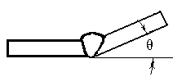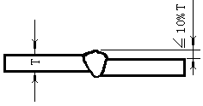
（a）试件的变形角度 （b）试件错边量

图1 板状试件的变形角度和错边量

2.3无损检验
试件的无损检验应符合民用核安全设备产品一级焊缝的检验要求。
2.4 弯曲试验
2.4.1 弯曲试样应从无损检验中发现的缺陷最多的区域切取。板状试件可按图2的位置截取弯曲试样；管状试件可按图3的位置截取弯曲试样，弯曲试样的形式和尺寸见图4。堆焊侧弯试样宽度至少应包括堆焊层全部、熔合线和基层热影响区。试样上的余高及焊缝背面的垫板应用机械方法去除，面弯和背弯试样的拉伸面应平齐，且保留焊缝两侧中至少一侧的母材原始表面。
2.4.2 做面、背弯或者侧弯试验时，对于延伸率A≥20%的母材，弯头（或内辊）直径应为4T，弯曲角度应为180º。而延伸率A＜20%的母材，应采用下列公式：
D0=100S1/A-S1
式中：D0为弯头或内辊的直径；
S1为弯曲试样厚度；
A为母材标准要求的最低延伸率。

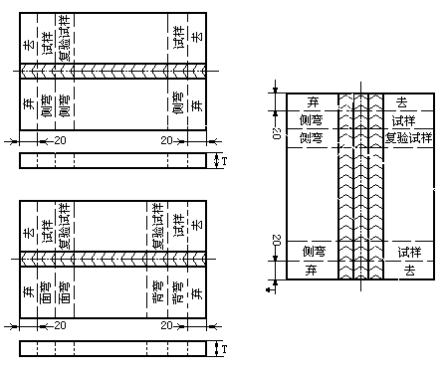

a)板材对接焊缝试件 b)板材堆焊试件

图2 板材试件弯曲试样的截取位置

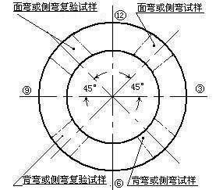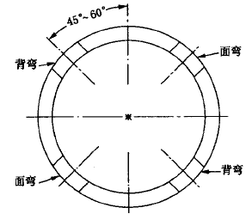

图3（a）管材试件弯曲试样的截取位置 图3（b）表1注（3）焊接位置弯曲试样的截取位置

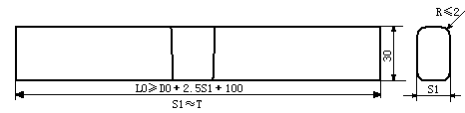
（a）板材试件的面弯和背弯试样
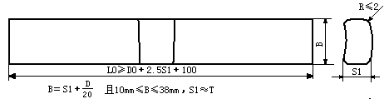
（b）管材试件的面弯和背弯试样
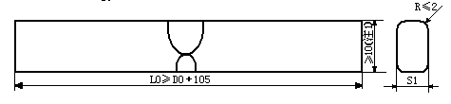
S1=10mm
（c）对接侧弯试样
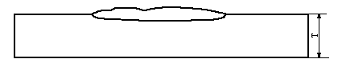
（d）堆焊侧弯试样

D0—弯轴直径，D—管子外径，T—试件厚度，S1—试样厚度 B—试样宽度，L0—试样长度

注1：如果组合考试试件厚度≥20mm时，则侧弯试样宽度≥20mm
图4 焊接接头弯曲试样的形式和尺寸

2.4.3 对于不均匀焊缝，在确定D0参数时，材料的最低延伸率A由两母材中较小的延伸率来确定。
2.4.4 弯曲试验时，应将试样弯到使其两端成平行为止，此时，材料的任何部分不再受到压力。
2.4.5 试件弯曲到规定的角度后，其拉伸面上不得有任何一个横向（沿试样宽度方向）裂纹或缺陷的长度不大于1.5mm；或纵向（沿试样长度方向）裂纹或缺陷的长度不大于3mm。试样的棱角开裂不计，但确因焊接缺陷引起试样的棱角开裂，其长度应进行评定。
2.4.6 试件弯曲试样的试验结果均合格时，弯曲试验为合格。两个以上试样均不合格时，不允许复验，弯曲试验为不合格。若其中一个试样不合格时，允许从原试件上另取一个试样进行复验，复验合格，弯曲试验为合格。
对于补考，弯曲试验试样不合格的，不允许复验，本次补考应认定为不合格。
2.4.7 在弯曲试验中压头位置相对于焊缝偏离时，弯曲试验结果无效。
2.5金相检验
2.5.1 金相宏观检验应用机械方法截取、磨光、再用金相砂纸按“由粗到细”的顺序磨制，然后经适当的浸蚀，使焊缝金属和热影响区有一个清晰的界限，该面上的焊接缺陷用目视或5倍放大镜检查。若宏观检查显示出存在有疑问区域，则必须进行微观检查。
2.5.2每个试样检查面经宏观检验应符合下列要求：
2.5.2.1没有裂纹、未熔合、未焊透；
2.5.2.2蒸汽发生器或热交换器的管子和管板焊缝根部线性缺陷应不超过0.1mm；
2.5.2.3气孔或夹渣的最大尺寸不得超过1.5mm；当气孔或夹渣大于0.5mm，不大于1.5mm时，其数量不得多于1个；当只有小于或等于0.5mm的气孔或夹渣时，其数量不得多于3个。
2.6断口检验
2.6.1管材对接焊缝试件的断口检验，用机械方法在其焊缝上加工出一条1/3T深，尖角≤45°的沟槽，然后将试件压断或折断，检查断口缺陷。
2.6.2 试件的断口检验应符合下列要求：
2.6.2.1 断面上没有裂纹和未熔合；
2.6.2.2 背面凹坑深度不大于25%T，且不大于1mm；
2.6.2.3 单个气孔沿径向不大于30%T，且不大于1.5mm，沿轴向或周向不大于2mm；
2.6.2.4 单个夹渣沿径向不大于25%T，沿轴向或周向不大于30%T；
2.6.2.5 在任何10mm焊缝长度内，气孔和夹渣不多于3个；
2.6.2.6 沿圆周方向10T范围内，气孔和夹渣的累计长度不大于T；
2.6.2.7 沿壁厚方向同一直线上各种缺陷总和不大于30%T，且不大于1.5mm。
每个试件位置的两个断口试样检验结果均符合上述要求才合格，否则为不合格。
2.7螺柱焊试件检验
对每个螺柱焊试件采用下列任何一种方法进行检验时，每个螺柱的焊缝和热影响区在锤击或弯曲试验后，没有开裂为合格：
2.7.1 锤击螺柱上端部，使1/4螺柱长度贴在试件板上；
2.7.2 如图5所示，用套管使螺柱弯曲不小于15°，然后恢复原位。
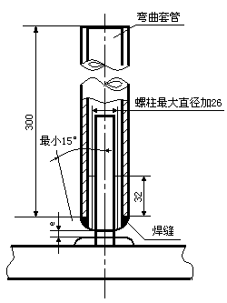

螺柱直径 | 3 | 5 | 6 | 10 | 13 | 16 | 20 | 22 | 25
套管间隙e | 3 | 3 | 5 | 6 | 8 | 9 | 12 | 12 | 15

图5 螺柱焊弯曲试验方法简图

